die-moebelmacher.de
alles gute zum einrichten

die möbelmacher gmbh.......................
unterkrumbach 39...........................
91 241 kirchensittenbach............
tel. 09151 – 862999.................
fax 09151 – 862998..............
info@die-moebelmacher.de
www.die-moebelmacher.de

-

Sehr geehrte Damen und Herren,

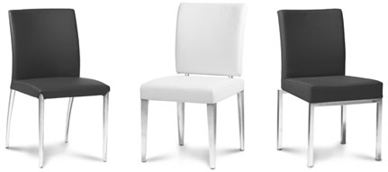
„endlich volljährig“. Das 18-te Jahr verging wie im Flug. Das ist keine Anspielung auf Gunthers Segelfliegerengagement, sondern eher auf die Geschwindigkeit der Ereignisse, die Sie vom gemeinsamen Skifahren bis zur Küchenkauf-Doku tagesaktuell im Nachhaltigkeitsweblog nachlesen können. Unser Dankeschön-Jahrbuch 2007 präsentiert Ihnen dagegen die Meilensteine des Jahres 2006, wie zum Beispiel unser neues computergesteuertes Bearbeitungszentrum (Führerschein mit 18), oder die Kochshows auf der Consumenta, von denen Sie jetzt auch noch nachträglich profitieren könnten:

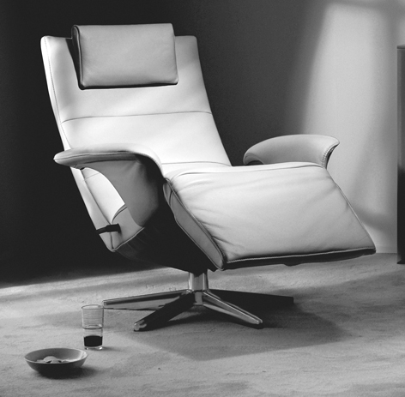
Denn die übrigen Testessertafel-Vollpolsterstühle von Jori bekommen Sie zum Mitnahmepreis auch einzeln. Die noch verfügbaren Farben, Stückzahlen und Preise finden Sie auf der nagelneuen Homepage jetzt ganz leicht unter „Sonderangebote.“ Dort ist auch die bis zum 20. Dezember verlängerte 15% Sesselaktion für drei Relaxmodelle beworben.

Bitte merken Sie sich schon jetzt das Wochenende der Unterkrumbacher Werkstatt-Tage am 17.und 18. August vor: Lesung mit „Geo“- und „Die Zeit“-Redakteur Christian Schüle (Deutschlandvermessung) am Freitag und Eröffnung des Gitarrenfestivals am Samstagabend. Hoffentlich haben Sie vorher an Weihnachten ein wenig Zeit um Ihre (W-)Einrichtung zu genießen.

Es grüßen ganz herzlich aus Unterkrumbach


Ihre Möbelmacher

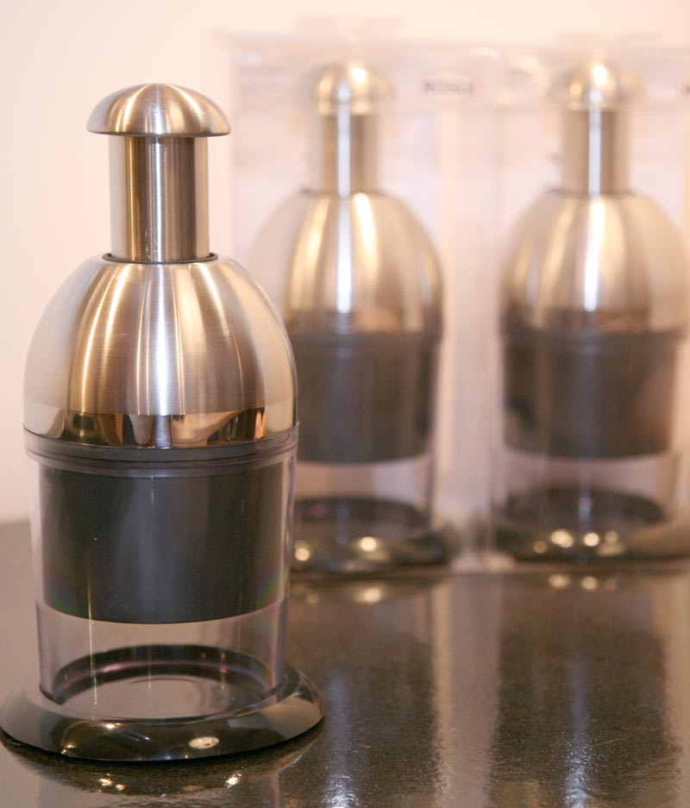
(herwig Danzer)
Viele Kunden haben aufgrund des Newsletters für uns beim „Preis der Arbeit“ des kritischen Forums Zukunftsökonomie (Taz+BUND+Verbraucherinitiative) gestimmt. Alleine die Nominierung zusammen mit Faber Castell, Weleda, Hess Natur und Ritter Sport ist eine große Auszeichnung. Unser Dank an Sie ist die außergewöhnliche Rösle-Aktion: Aus allen Rücksendungen unseres Fragebogens auf der Rückseite (Emailadresse nicht vergessen!) verlosen wir 18 Gewinner eines Nuss- und Gemüsehackers im Wert von 40 €.

Bitte Rückseite beachten →
«Anrede_1» «Nachname_1» «Straße_1_Nr» «PLZ_1» «Ort_1»
«Briefanrede»

Bitte unbedingt E-Mail eintragen, Adresse und Anrede falls nötig korrigieren,

Fragen beantworten und bis 25. Februar faxen oder schicken und von der Glücksfee ziehen lassen:

Faxnummer 09151 - 862 998

Meine Emailadresse (wird natürlich nicht weitergegeben):

......................................................................@......................................................................
Ich will auch weiterhin alle Infos Bitte schickt mir keine Post mehr.

Die Kalenderfragen

1. Kalender 2007 wird gelesen,
durchgeblättert, aufgehängt, sofort entsorgt, (sonstiges): weitergegeben an:
................................................................................
2. Die schönste Einrichtung ist auf Bild Nr.: ........;

weil: .......................................................................
die Möbel auf Bild Nr.: ...... gefallen mir gar nicht,

weil: .......................................................................
3. Mein Lieblingsphoto ist Nr.: .......,

weil ..........................................
4. Photo Nr.: ....... hättet Ihr Euch sparen können,
weil: ........................................................................
5. Der interessanteste Textbeitrag:

................................................................................
6. Der überflüssigste Textbeitrag:

................................................................................
7. Weckt der Kalender verborgene Einrichtungswünsche?
Ja Nein

...............................................................................
8. Welche Bilder am meisten?

...............................................................................
9. Welche Wünsche?

...............................................................................
Danke für Ihre Hilfe! Hier ist noch Platz für Kommentare und Kritik, Bestellungen und Beschwerden oder Glückwünsche und Grüße:

...............................................................................

Noch ein paar Fragen:

11. Ich habe schon Möbelmachermöbel
Ja Nein

12. Wenn ja: Bitte nummerieren oder beschreiben Sie Ihre persönlichen Kaufgründe
(1=wichtigster Grund, 2=zweitwichtigster usw.)
Ökologie Holz aus der Region
Problemlösung Engagement Beratung Aussehen Preis-Leistungsverhältnis
Langlebigkeit Service Nachhaltigkeit
Marke Möbelmacher

andere Gründe: ......................................................

...............................................................................

13. Wenn ja: meine allgemeine Zufriedenheit ließe sich mit der Schulnote ............ beschreiben (1=sehr zufrieden; 6 = Katastrophe).

14. Wenn nein: Gibt es dafür Gründe?

................................................................................

................................................................................

................................................................................
15.. Ich hätte gerne eine Einrichtung von Euch im Jahre: ..... und zwar

...............................................................................

